**TRƯỜNG ĐẠI HỌC CÔNG NGHIỆP THỰC PHẨM TP.HCM**

**KHOA CÔNG NGHỆ THÔNG TIN**

-----🙞🙜🕮🙞🙜-----

**BÁO CÁO ĐỒ ÁN**

**Môn: PHÁT TRIỂN PHẦN MỀM VÀ ỨNG DỤNG THÔNG MINH**

Đề tài:

**PHẦN MỀM QUẢN LÝ NHÀ HÀNG**

**GVBM:** **Bùi Công Danh**

**Nhóm thực hiện:**

Hứa Tôn Đạt (NT) - 2001170018

Trần Hoàng Anh - 2001170304

*TPHCM, tháng 06/2020*

**Bảng chi tiết công việc của thành viên**

|  |  |  |
| --- | --- | --- |
|  | **Hứa Tôn Đạt (Nhóm trưởng)** | **Trần Hoàng Anh** |
| **Công việc** | * Phân tích thiết kế hệ thống * Thiết kế giao diện * Xử lý tất cả các chức năng * Tổng hợp bài báo cáo | * Vẽ các sơ đồ phân tích thiết kế * Soạn bài báo cáo |

# Mục Lục

[I. Mục Lục 3](#_Toc48085303)

[II. Giới thiệu đồ án 4](#_Toc48085304)

[1. Định nghĩa vấn đề 4](#_Toc48085305)

[2. Phạm vi đồ án 5](#_Toc48085306)

[3. Mục tiêu, sự cần thiết, lý do chọn đề tài ? 5](#_Toc48085307)

[3.1/ Mục tiêu 5](#_Toc48085308)

[3.2/ Sự cần thiết 5](#_Toc48085309)

[3.3/ Lý do chọn đề tài? 5](#_Toc48085310)

[III. Phân tích đề tài 5](#_Toc48085311)

[1. Quy trình nghiệp vụ 5](#_Toc48085312)

[2. Mô tả bài toán 6](#_Toc48085313)

[3. Yêu cầu chức năng 6](#_Toc48085314)

[4. Các quy trình nghiệp vụ cần giải quyết 7](#_Toc48085315)

[5. Các chứng từ liên quan 8](#_Toc48085316)

[6. Thiết kế các sơ đồ cần thiết 11](#_Toc48085317)

[6.1/ Sơ đồ use case nghiệp vụ 11](#_Toc48085318)

[6.2/ Mô hình hóa quy trình nghiệp vụ Use case Đặt bàn 11](#_Toc48085319)

[6.3/ Mô hình hóa quy trình nghiệp vụ Use case Gọi món 13](#_Toc48085320)

[6.4/ Mô hình hóa quy trình nghiệp vụ Use case Thanh toán 15](#_Toc48085321)

[6.5/ Thiết kế cơ sở dữ liệu 17](#_Toc48085322)

[IV. Giao diện 18](#_Toc48085323)

[1.Form đăng nhập 18](#_Toc48085324)

[2. Form Main 19](#_Toc48085325)

[3. Form Tài khoản 20](#_Toc48085326)

[4. Form Màn hình 21](#_Toc48085327)

[5. Form thêm tài khoản vào nhóm 22](#_Toc48085328)

[6. Form Quản lý phân quyền 23](#_Toc48085329)

[7. Form Quản lý nhân viên 24](#_Toc48085330)

[8. Form Quản lý bàn 25](#_Toc48085331)

[9. Form Thực Đơn 26](#_Toc48085332)

[10. Form Quản lý hóa đơn 27](#_Toc48085333)

[11.Form Quản lý phiếu nhập 29](#_Toc48085334)

[12. Form Quản lý nguyên liệu 31](#_Toc48085335)

[13. Form Nhà cung cấp 32](#_Toc48085336)

[14. Form Thống kê doanh thu 33](#_Toc48085337)

[15. Form Gọi món 34](#_Toc48085338)

[V. Kết luận và định hướng phát triển 37](#_Toc48085339)

[1.Về kiến thức 37](#_Toc48085340)

[2.Về chương trình 37](#_Toc48085341)

[3.Hạn chế 38](#_Toc48085342)

[4. Định hướng phát triển 38](#_Toc48085343)

[VI. Tài liệu tham khảo 38](#_Toc48085344)

[VII. Github Project Link 38](#_Toc48085345)

# Giới thiệu đồ án

## Định nghĩa vấn đề

Trong thời buổi hiện nay, công nghệ thông tin đang phát triển rất mạnh mẽ, nhanh chóng và đã nhanh chóng xâm nhập vào mọi lĩnh vực. Nó trở thành công cụ đắc lực trong nhiều ngành nghề như giáo dục, quân sự, y học, kinh tế, … Đặc biệt trong quản lý nói chung và quản lý nhà hàng nói riêng.

## Phạm vi đồ án

* Đảm bảo tính bảo mật, phân quyền người dùng để đảm bảo chức năng rõ ràng cho từng nhân viên sử dụng.
* Quản lí thông tin, giá cả, số lượn tồn của tất cả món ăn trong nhà hàng.
* Thống kê doanh thu theo tháng.

## Mục tiêu, sự cần thiết, lý do chọn đề tài ?

### Mục tiêu

Hệ thống “Quản lý nhà hàng” nhằm mục đích tạo một giao dễ thân thiện, dễ dàng sử dụng. Nó thực hiện quản lý danh sách món ăn(thêm, xoá, sửa), danh sách bàn(thêm bàn, xoá bàn), danh sách nhân viên(thêm, xoá, sửa), hoá đơn(xuất hoá đơn).

### Sự cần thiết

Sử dụng phần mềm công nghệ cho Quản Lý để có thể đỡ tốn thời gian, tốn kém nhân lực và chi phí.

### Lý do chọn đề tài?

Trước đây, cách quản lý nhà hàng chưa áp dụng máy tính thì đa số đều phải thực hiện thủ công trong việc quản lý nên rất mất thời gian và tốn kém về nhân lực cũng như tài chính. Việc sử dụng máy tính để áp dụng vào quản lý nhà hàng nhằm xoá bỏ những lạc hậu, lỗi thời gây tốn kém về nhiều mặt như trước.

Vì vậy, chúng em đã quyết định thử sức xây dựng đề tài “Quản lý nhà hàng” với mong muốn giúp cho việc quản lý dễ dàng, thuận tiện và tránh sai sót nhất có thể.

# Phân tích đề tài

## 1. Quy trình nghiệp vụ

- Nhân viên phụ trách bàn sẽ ghi lại (2 bản) những món khách hàng đã gọi, 1 bản giao cho nhà bếp, 1 bản để ở quầy thu ngân.

- Trên mỗi phiếu gọi món có ghi số bàn, ngày và tên nhân viên order bàn đó.

- Nếu khách hàng gọi thêm món thì nhân viên ghi thêm 1 phiếu mới, vẫn ghi số bàn, ngày và tên mình

- Nhân viên thu ngân sử dụng chương trình trên máy tính để tính tiền các thực đơn mà khách hàng đã gọi, in hóa đơn, trên hóa đơn thanh toán có ghi ngày giờ thanh toán và tên nhân viên order.

-Nhân viên order đem hóa đơn đó cho khách, nếu khách không có gì thắc mắc thì khách trả tiền cho nhân viên, nhân viên đem tiền và hóa đơn vào cho quầy thu ngân, nhân viên thu ngân đóng dấu đã thanh toán vào hóa đơn.

-Hầu hết các nghiệp vụ quản lý và thanh toán đều được thực hiện theo cách thủ công, gây chậm trễ, phiền toái cho khách hàng.

## 2. Mô tả bài toán

Theo hiện trạng nêu trên, các nhà hàng cần áp dụng công nghệ vào việc quản

lý, thanh toán hóa đơn khách hàng. Việc sử dụng một phần mềm chuyên nghiệp

trong các nghiệp vụ của nhà hàng sẽ làm tăng khả năng quản lý, nhanh chóng và

chính xác trong khâu thanh toán.

Quản lý sẽ nhập thông tin các thực đơn và nhân viên làm việc trong nhà hàng

vào hệ thống chương trình. Thông tin thực đơn gồm có: mã thực đơn, tên thực đơn,

đơn giá, đơn vị tính. Thông tin về nhân viên gồm có: mã nhân viên, họ tên, ngày

sinh, tên DN(đăng nhập) và mật khẩu (nếu có),quyền, công việc (gồm tiếp tân, thu

ngân, quản lý).

Khi có khách hàng yêu cầu thực đơn, người sử dụng chương trình sẽ yêu cầu

chức năng gọi món của chương trình, và sẽ yêu cầu chức năng thanh toán khi khách

hàng yêu cầu. Ngoài ra chương trình cần có thêm các chức năng như:

- Tra cứu thông tin thực đơn.

- Tra cứu thông tin nhân viên.

- Phân công nhân viên.

- Thống kê doanh thu, số khách đến, thức ăn nước uống được bán nhiều nhất theo

ngày, tháng năm, khoản ngày.

## 3. Yêu cầu chức năng

* Cho phép người dụng đăng nhập hệ thống
* Phân quyền
* Tạo người dùng mới
* Quản lý thực đơn
* Thêm thực đơn
* Thay đổi giá thực đơn
* Thêm, xóa, sửa hóa đơn
* Order món
* Thêm, xóa sửa món cho khách khi cần
* Thêm, xóa, sửa, chuyển bàn.
* Quản lý có thể thêm xóa sửa hóa đơn
* Quản lý nhập hàng
* Báo cáo thống kê
* Tạo report, in ấn báo cáo

## 4. Các quy trình nghiệp vụ cần giải quyết

* Thanh toán
* Gọi món
* Lập hoá đơn, In hoá đơn
* Thêm, xoá, sửa thông tin nhân viên
* Thêm, xoá, sửa thực đơn
* Thống kê doanh thu
* Quản lý hoá đơn
* Quản lý phiếu nhập

## 5. Các chứng từ liên quan

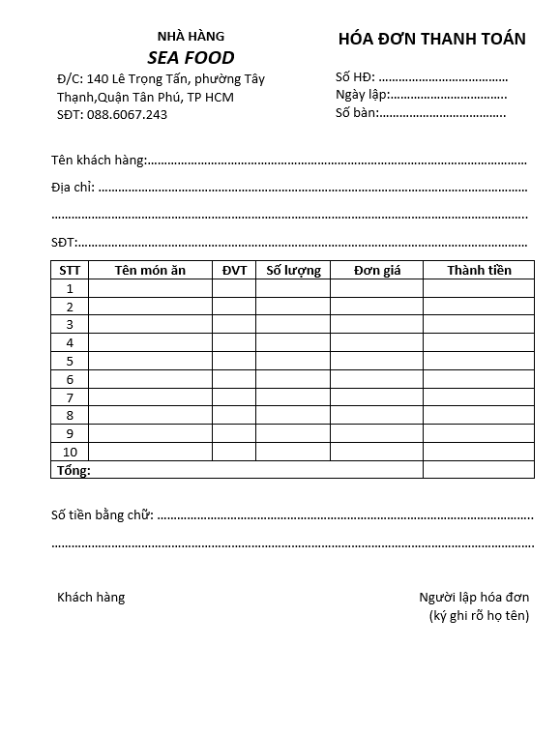

Hình 1 Hóa đơn thanh toán

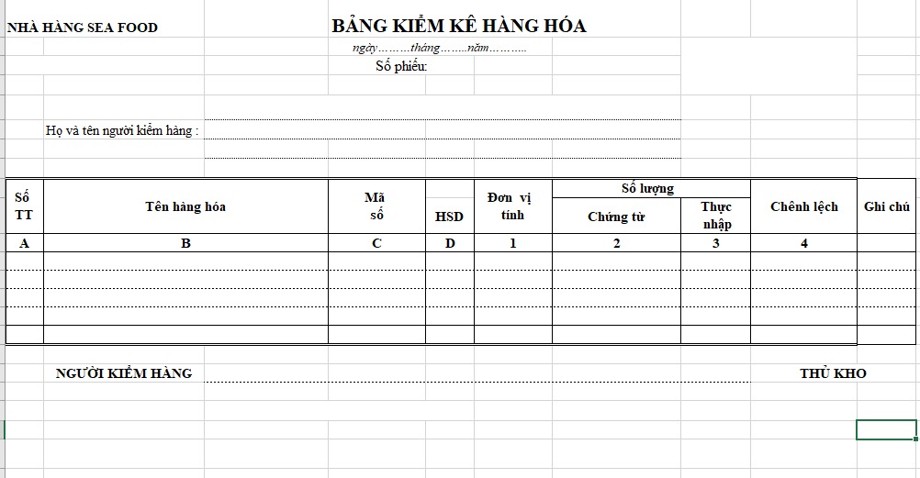

Hình 2 Bảng kiểm kê hàng hóa

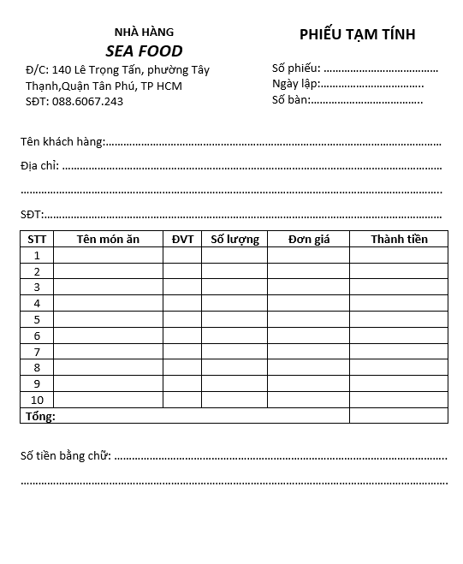

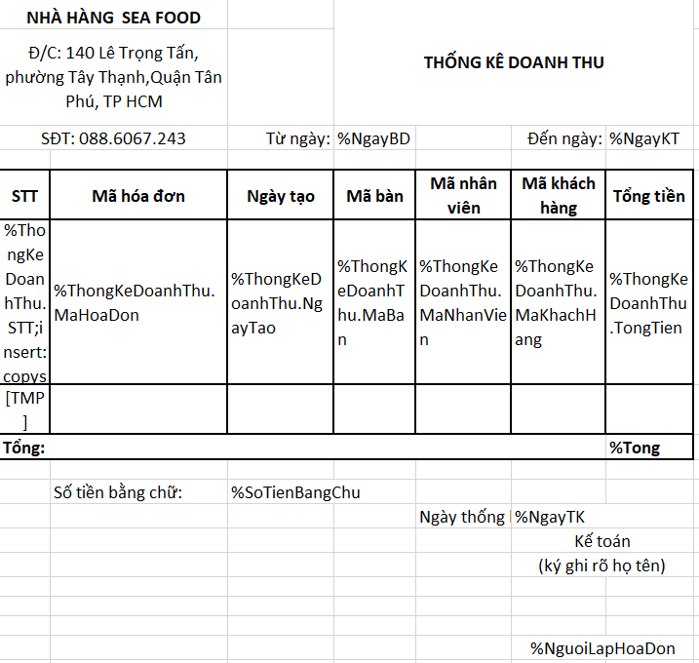Hình 3 Phiếu tạm tính

Hình 4 Thống kê doanh thu

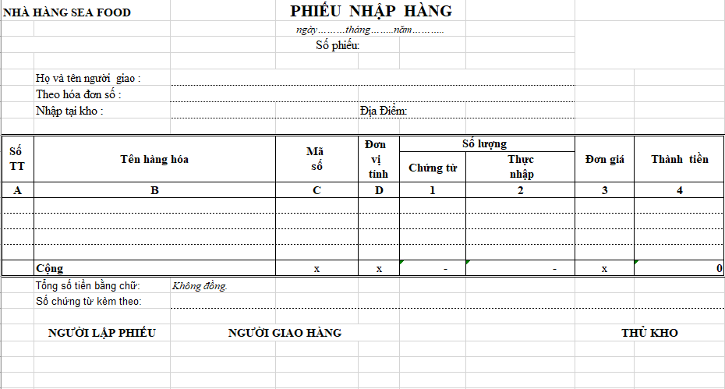

Hình 5 Phiếu nhập hàng

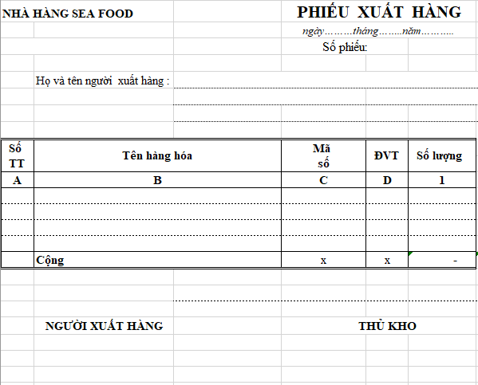

Hình 6 Phiết xuất hàng

## 6. Thiết kế các sơ đồ cần thiết

1. Sơ đồ use case nghiệp vụ



1. Mô hình hóa quy trình nghiệp vụ Use case Đặt bàn

* Thừa tác viên: Nhân viên phụ trách bàn
* Thực thể: Bàn, thông tin đặc bàn
* Mô tả Use case bằng văn bản

|  |
| --- |
| **Giới thiệu Use case:** Use case này hoạt động khi có khách hàng đặt bàn tại nhà hàng. |
| **Dòng cơ bản:**  1. Nhân viên tiếp nhận yêu cầu đặt bàn từ khách hàng  2. Nhân viên kiểm tra thông tin bàn  3. Nếu còn bàn thì ghi nhận thông tin và thông báo khách đã đặt thành công. |
| **Dòng thay thế:**  **-** Tại bước 3 nếu đã hết bàn, nhân viên sẽ thông báo với khách và kết thúc quy trình |

* Sơ đồ hoạt động

****

* 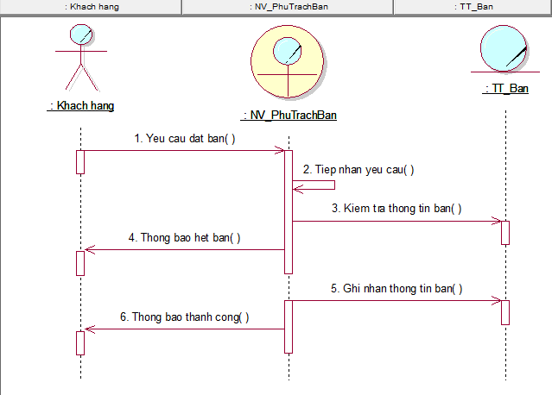Sơ đồ tuần tự
* Sơ đồ cộng tác

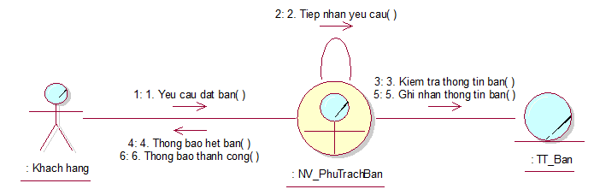

1. Mô hình hóa quy trình nghiệp vụ Use case Gọi món

* Thừa tác viên: Nhân viên phụ trách bàn
* Thực thể: Phiếu gọi món, nguyên liệu
* Mô tả Use case bằng văn bản

|  |
| --- |
| **Giới thiệu Use case:** Use case này hoạt động khi có khách hàng gọi món tại nhà hàng. |
| **Dòng cơ bản:**  1. Nhân viên phục trách bàn tiếp nhận yêu cầu gọi món từ khách hàng  2. Nhân viên kiểm tra lại thông tin nguyên liệu  3. Nhân viên phụ trách bàn ghi nhận thông tin phiếu gọi món và chuyển đến bộ phận bếp.  4. Bộ phận bếp chế biến món ăn xong bàn giao lại cho nhân viên phụ vụ chuyển đến khách hàng. |
| **Dòng thay thế:**  **-** Tại bước 2 nếu đã hết nguyên liệu, nhân viên sẽ thông báo cho khách hàng và yêu cầu gọi món khác. |

* Sơ đồ hoạt động
* 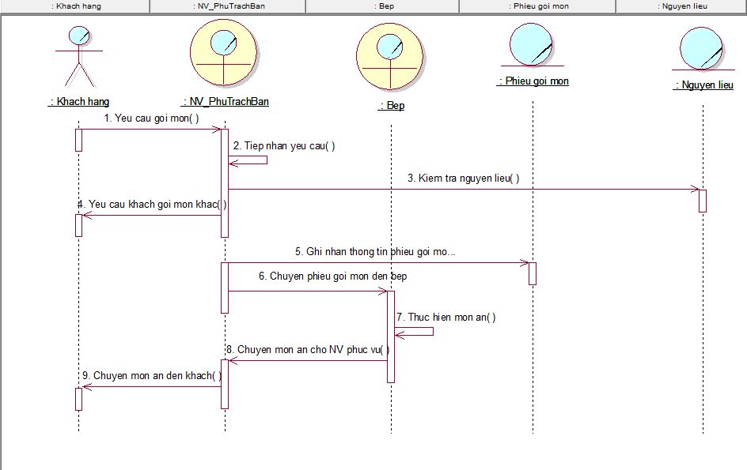Sơ đồ tuần tự
* Sơ đồ cộng tác

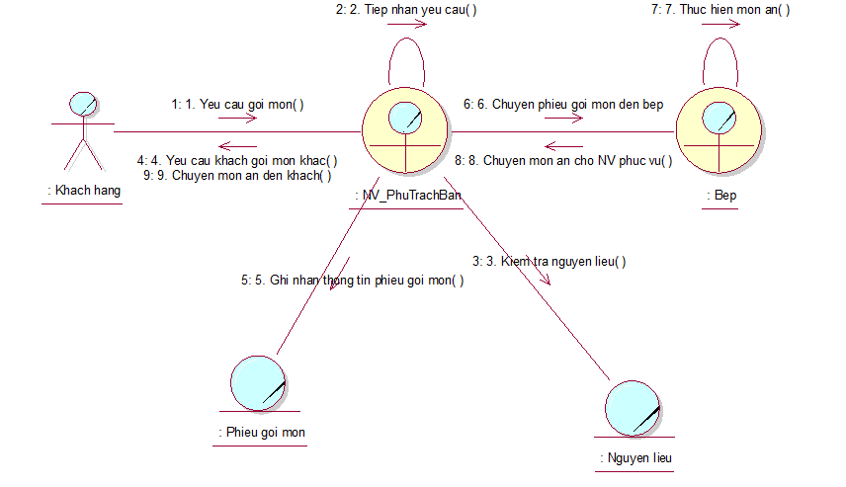

1. Mô hình hóa quy trình nghiệp vụ Use case Thanh toán

* Thừa tác viên: Nhân viên thu ngân
* Thực thể: Hóa đơn
* Mô tả Use case bằng văn bản

|  |
| --- |
| **Giới thiệu Use case:** Use case này hoạt động khi khách hàng yêu cầu thanh toán tại nhà hàng. |
| **Dòng cơ bản:**  1. Nhân viên thu ngân tiếp nhận yêu cầu thanh toán từ khách hàng  2. Thu ngân kiểm tra lại hóa đơn và xuất phiếu tạm tính gửi khách kiểm tra.  3. Khách hàng sau khi kiểm tra phiếu tạm tính sẽ lựa chọn hình thức thanh toán và yêu cầu xuất hóa đơn VAT (nếu cần).  4. Thu ngân nhận đủ thanh toán sẻ xuất hóa đơn, hóa đơn VAT(nếu có) cho khách. |
| **Dòng thay thế:**  **-** Tại bước 3 nếu hình thức thanh toán của khách yêu cầu không hợp lệ, nhân viên sẽ thông báo cho khách và yêu cầu khách chọn hình thức thanh toán khác. |

* Sơ đồ hoạt động
* Sơ đồ tuần tự

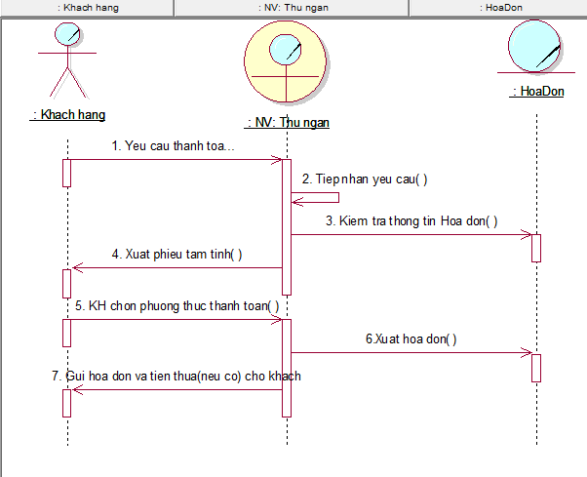

* 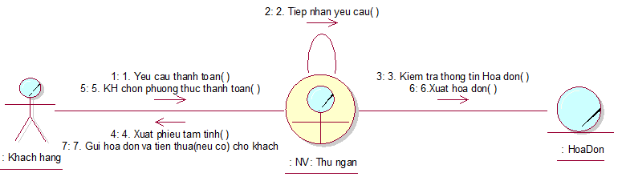Sơ đồ cộng tác

1. Thiết kế cơ sở dữ liệu

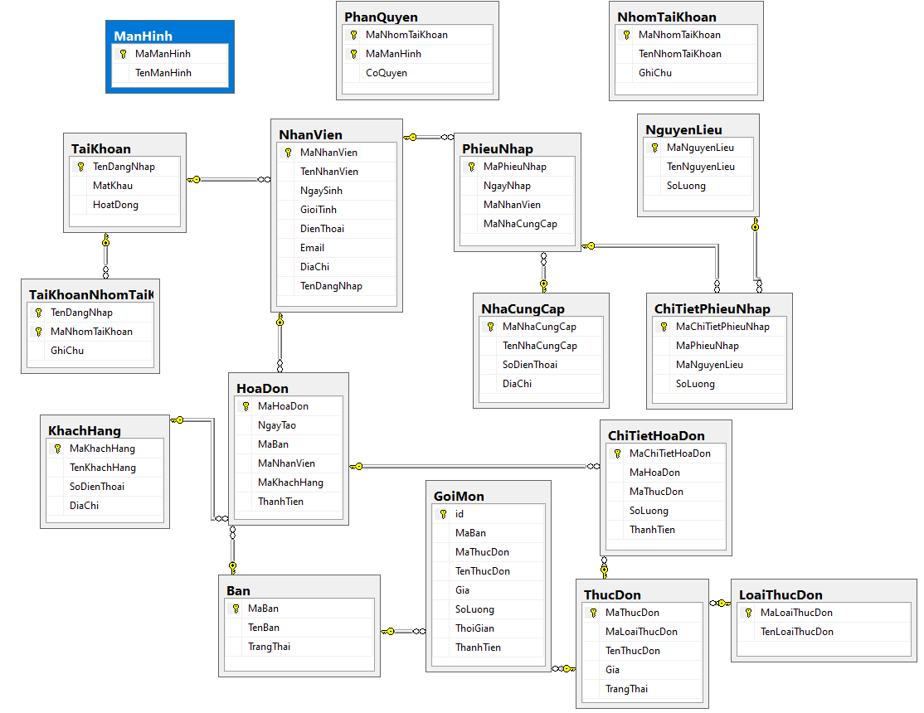

# Giao diện

## 1.Form đăng nhập

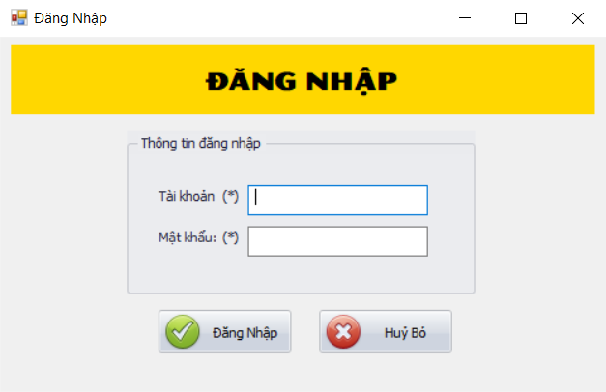

* Để vào được form Main, ta phải đăng nhập vào hệ thống. Form này dùng để quản lý chỉ nhân viên mới có quyền sử dụng nhằm đảm bảo an toàn cho bảo mật hệ thống tùy theo vai trò và chức vụ của từng nhân viên. Mỗi nhân viên sẽ có 1 tài khoản để đăng nhập vào hệ thống.
* Form đăng nhập gồm 2 textbox dùng để nhập username và pasword của nhân viên.
* Có 2 button là Đăng nhập và Hủy:
* Nút Đăng nhập sẽ tiến hành đăng nhập vào form Main nếu đúng chuỗi kết nối, username + password, nếu sai sẽ hiện thông báo và không truy cập vào được hệ thống.
* Nút Hủy thực hiện lênh tắt form Đăng nhập.
* Lưu ý cả 2 textbox phải nhập đầy đủ nếu nhập thiếu textbox nào sẽ có thông báo không được bỏ trống textbox đó. Khi nhập đủ nhưng username hoặc password sai sẽ có thông báo và không truy cập được vào hệ thống.
* Nếu tài khoản trong trạng thái “Không hoạt động” thì sẽ hiển thị thông báo và không thể đăng nhập.

## 2. Form Main

Form Main là cửa sổ giao tiếp giữa người dùng và hệ thống nên cần phải thiết kế thân thiện, dễ sử dụng, bố cục hợp lý và đầy đủ các chức năng mà hệ thống cần thực hiện.

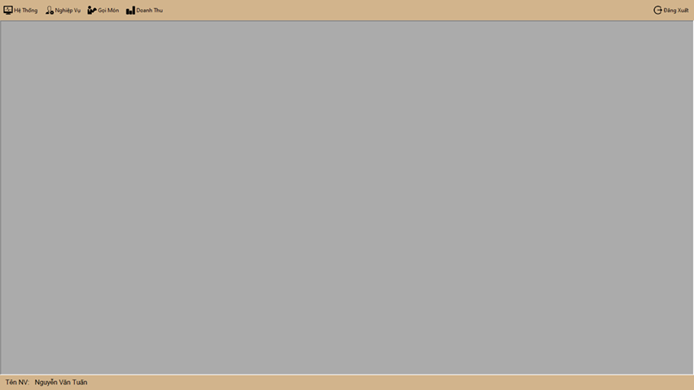

* Form Main sử dụng thanh menuStrip để xây dựng danh mục các chức năng chính của hệ thống bao gồm: quản lý hệ thống, các chức năng nghiệp vụ, gọi món, doanh thu.
* Trong menu hệ thống bao gồm: Tài khoản, màn hình, thêm tài khoản vào nhóm, phân quyền.
* Trong menu nghiệp vụ gồm có:Quản lý nhân viên, quản lý bàn, quản lý thực đơn, quản lý hóa đơn, quản lý nhà cung cấp, quản lý phiếu nhập, quản lý nguyên liệu.
* Khi cần sử dụng chức năng nào thì cứ chọn chức năng đó.
* Form Main được phân quyền cho mỗi chức vụ của nhân viên:

+ Nhân viên quản lý được sử dụng tất cả các chức năng trên.

+ Nhân viên thanh toán chỉ sử dụng được chức năng gọi món. Các chức năng còn lại sẽ trong trạng thái không thể nhấn.

## 3. Form Tài khoản

Form Tài khoản dùng để thêm, xóa, sửa tài khoản người sử dụng phần mềm.

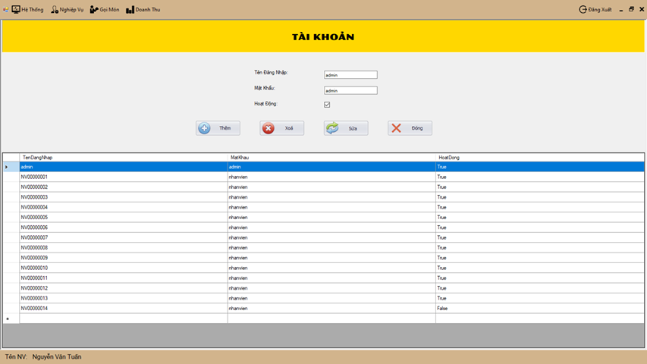

* Form Tài khoản chứa 2 textbox để nhập thông tin về username và password
* Checkbox thể hện tình trạng hoạt động của tài khoản.
* 3 button thêm, xóa, sửa để thực hiện các thao tác tương ứng với tài khoản.
* Button Đóng dùng để đóng form Tài khoản.
* DataGridview thể hiện dữ liệu thông tin tài khoản có trong database, , khi click vào các dòng trên DataGridView các thông tin tương ứng cũng sẽ hiển thị trên các textbox, checkbox.
* Lưu ý:
* Cả 2 textbox bắt buộc phải nhập đủ nếu nhập thiếu sẽ hiện thông báo không được bỏ trống.
* Nhập đầy đủ thông tin vào 2 textbox sau đó nhấn button Thêm, dữ liệu sẽ được lưu.
* Tên Đăng nhập không được trùng, nếu trùng sẽ hiện thông báo trùng tên đăng nhập và dữ liệu sẽ không được lưu.
* Khi cần sử dụng chức năng Xóa/Sửa thì chọn dữ liệu cần Xóa/Sửa dưới DataGridView sau đó thao tác trên các textbox, checkbox rồi nhấn button Xóa/Sửa tương ứng dữ liệu sẽ được lưu.
* Nếu người dùng không chọn dữ liệu ở dưới Datagridview thì có thể nhập Tên Đăng Nhập trên TextBox Tên Đăng Nhập rồi sau đó nhấn Xoá/Sửa. Nếu người dùng nhập Tên Đăng Nhập không tồn tại hoặc bỏ trống thì sẽ hiển thị thông báo.

## 4. Form Màn hình

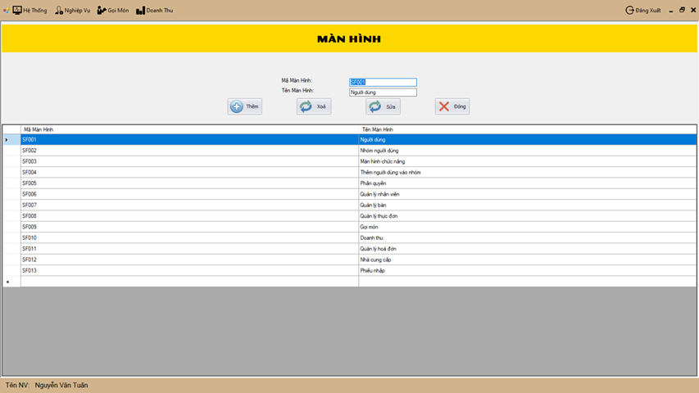 Form này dùng để thêm xóa sửa thông tin màn hình chức năng

* Form Màn hình chứa 2 textbox để nhập thông tin về mã màn hình và tên màn hình.
* 3 button thêm, xóa, sửa để thực hiện các thao tác tương ứng với màn hình.
* Button Đóng dùng để đóng form Màn hình.
* DataGridview thể hiện dữ liệu thông tin màn hình có trong database, khi click vào các dòng trên DataGridView các thông tin tương ứng cũng sẽ hiển thị trên các textbox.
* Sau khi thêm một màn hình thành công thì bên bảng dữ liệu Phân Quyền cũng sẽ tự động thêm màn hình đó vào bảng Phân Quyền.
* Lưu ý:
* Cả 2 textbox bắt buộc phải nhập đủ nếu nhập thiếu sẽ hiện thông báo không được bỏ trống.
* Nhập đầy đủ thông tin vào 2 textbox sau đó nhấn button Thêm, dữ liệu sẽ được lưu.
* Mã màn hình không được trùng, nếu trùng sẽ hiện thông báo trùng mã màn hình và dữ liệu sẽ không được lưu.
* Khi cần sử dụng chức năng Xóa/Sửa thì chọn dữ liệu cần Xóa/Sửa dưới DataGridView sau đó thao tác trên các textbox rồi nhấn button Xóa/Sửa tương ứng dữ liệu sẽ được lưu.
* Nếu người dùng không chọn dữ liệu ở dưới Datagridview thì có thể nhập Mã Màn Hình trên TextBox Mã Màn Hình rồi sau đó nhấn Xoá/Sửa. Nếu người dùng nhập Mã Màn Hình không tồn tại hoặc bỏ trống thì sẽ hiển thị thông báo.

## 5. Form thêm tài khoản vào nhóm

Form Thêm tài khoản vào nhóm dùng để phân quyền người dùng hệ thống.

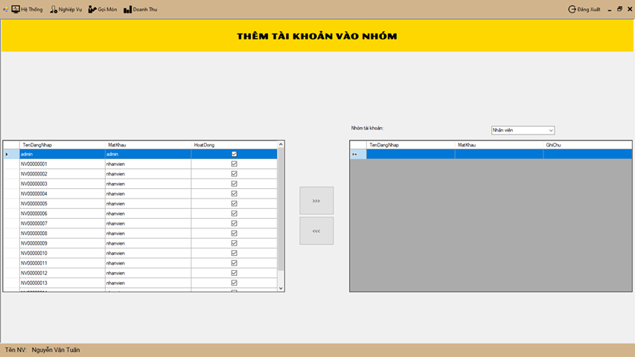

Form gồm có:

* Combobox load tên nhóm tài khoản có trong cơ sở dữ liệu lên.
* DataGridview bên trái dùng để load bản Tài khoản từ cơ sở dữ liệu
* DataGridview bên phải dùng để load tất cả các tài khoản thuộc nhóm tài khoản hiển thị trên Combobox.
* Button “>>>” dùng để thêm khoản vào nhóm tài khoản hiển thị trên Combobox.
* Button “<<<” dùng để xóa tài khoản khỏi nhóm tài khoản.
* Người dùng thêm một tài khoản đã có trong nhóm vào thì sẽ hiển thị thông báo.

## 6. Form Quản lý phân quyền

Form này dùng để cấp quyền cho tài khoản sử dụng các màn hình nghiệp vụ tương ứng với vai trò của người dùng.

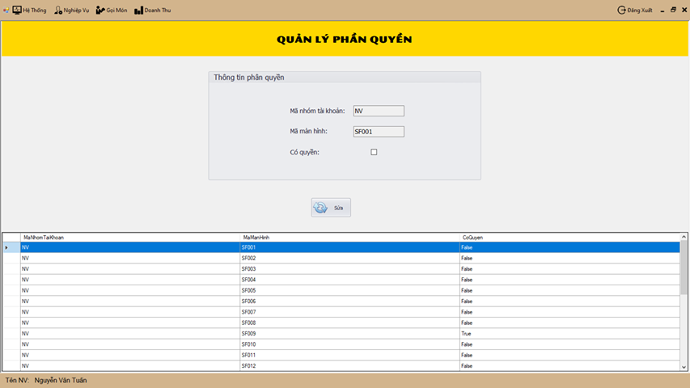

* Form Quản lý phân quyền chứa 2 textbox để nhập thông tin về mã nhóm tài khoản và mã màn hình
* Checkbox thể hện nhóm tài khoản có hay không quyền sử dụng màn hình .
* Button Sửa dùng để lưu lại thông tin phân quyền sau khi đã thao tác trên textbox và checkbox.
* DataGridview thể hiện dữ liệu phân quyền có trong database khi click vào các dòng trên DataGridView các thông tin tương ứng cũng sẽ hiển thị trên các textbox, checkbox.
* Lưu ý: Khi cần sử dụng chức năng Sửa phải chọn dữ liệu cần Sửa dưới DataGridView sau đó thao tác trên checkbox rồi nhấn button Sửa dữ liệu sẽ được lưu.

## 7. Form Quản lý nhân viên

Form này dùng để quản lý thông tin nhân viên trong nhà hàng.

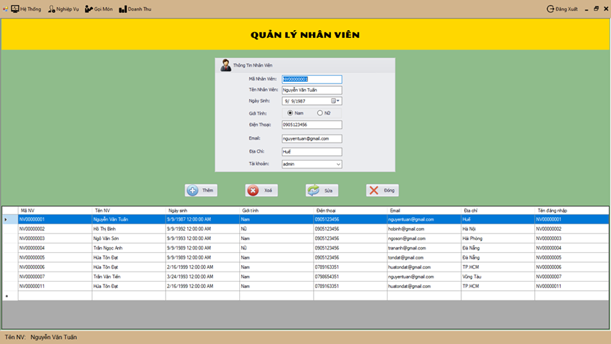

Form gồm có:

* 5 textbox thể hiện các thông tin: mã nhân viên, tên nhân viên điện thoại, email và địa chỉ của nhân viên
* DateTimePicker chứa ngày sinh của nhân viên
* Combobox thể hiện tên username của nhân viên (chỉ những tài khoản chưa được sử dụng)
* RadioButton thể hiện giới tính của nhân viên
* 3 button thêm, xóa, sửa để thực hiện các thao tác tương ứng với thông tin nhân viên
* Button đóng dùng để đóng form Quản lý nhân viên
* DataGridview thể hiện dữ liệu thông tin tất cả nhân viên có trong database khi click vào các dòng trên DataGridView các thông tin tương ứng cũng sẽ hiển thị trên các textbox, datetimepicker, comboboox và radiobutton.
* Lưu ý:
* Tất cả textbox bắt buộc phải nhập đủ nếu nhập thiếu sẽ hiện thông báo không được bỏ trống.
* Nhập đầy đủ thông tin vào tất cả textbox, lựa chọn 1 trong 2 radiobutton sau đó nhấn button Thêm, dữ liệu sẽ được lưu.
* Mã nhân viên không được trùng, nếu trùng sẽ hiện thông báo trùng mã nhân viên và dữ liệu sẽ không được lưu.
* Khi cần sử dụng chức năng Xóa/Sửa phải chọn dữ liệu cần Xóa/Sửa dưới DataGridView sau đó thao tác trên các textbox, combobox, radiobutton, datetimepicker sau đó nhấn button Xóa/Sửa tương ứng dữ liệu sẽ được lưu.

## 8. Form Quản lý bàn

Form Quản lý bàn dùng để thêm, xóa, sửa thông tin về bàn trong nhà hàng

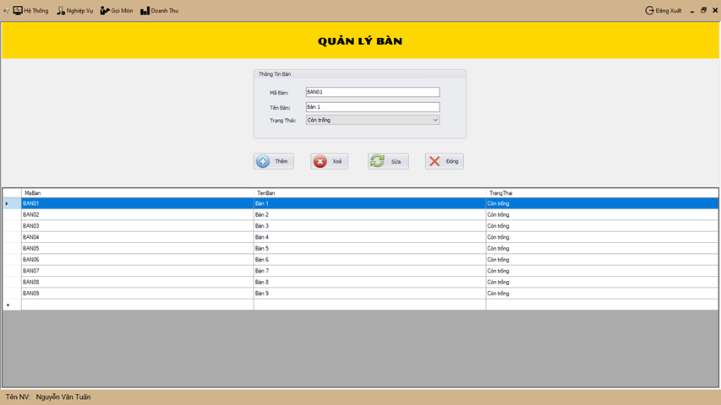

* Form Quản lý bàn chứa 2 textbox để nhập thông tin về mã bàn và tên bàn
* Combobox thể hiện tình trạng bàn:Còn trống, đã có khách,…
* 3 button thêm, xóa, sửa để thực hiện các thao tác tương ứng với thông tin bàn.
* Button Đóng dùng để đóng form Quản lý bàn.
* DataGridview thể hiện dữ liệu thông tin bàn có trong database, khi click vào các dòng trên DataGridView các thông tin tương ứng cũng sẽ hiển thị trên các textbox, combobox.
* Lưu ý:
* Cả 2 textbox bắt buộc phải nhập đủ nếu nhập thiếu sẽ hiện thông báo không được bỏ trống.
* Nhập đầy đủ thông tin vào 2 textbox, chọn dữ liệu có sẵng trong combobox sau đó nhấn button Thêm, dữ liệu sẽ được lưu.
* Mã bàn không được trùng, nếu trùng sẽ hiện thông báo trùng mã bàn và dữ liệu sẽ không được lưu.
* Khi cần sử dụng chức năng Xóa/Sửa phải chọn dữ liệu cần Xóa/Sửa dưới DataGridView sau đó thao tác trên các textbox, combobox rồi nhấn button Xóa/Sửa tương ứng dữ liệu sẽ được lưu.

## 9. Form Thực Đơn

Form Thực đơn cho phép quản lý thông tin về món ăn của nhà hàng.

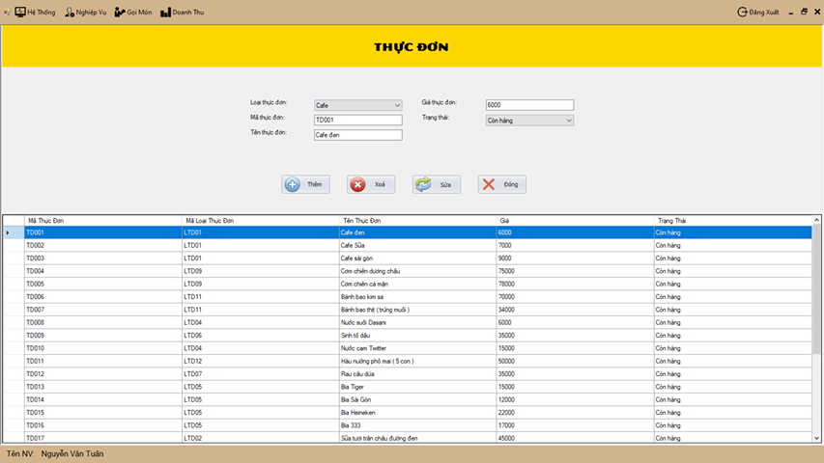

Form gồm có:

* 3 textbox để nhập thông tin về Loại thực đơn,mã thực đơn, giá thực đơn.
* 2 combobox thể hiện loại thực đơn và trạng thái còn hàng hay không.
* 3 button thêm, xóa, sửa để thực hiện các thao tác tương ứng với thực đơn.
* Button Đóng dùng để đóng form Thực đơn.
* DataGridview thể hiện dữ liệu thông tin thực đơn có trong database, khi click vào các dòng trên DataGridView các thông tin tương ứng cũng sẽ hiển thị trên các textbox, combobox.
* Lưu ý:
* Cả 3 textbox bắt buộc phải nhập đủ nếu nhập thiếu sẽ hiện thông báo không được bỏ trống.
* Nhập đầy đủ thông tin vào 3 textbox, chọn dữ liệu trong 2 combobox sau đó nhấn button Thêm, dữ liệu sẽ được lưu.
* Mã thực đơn không được trùng, nếu trùng sẽ hiện thông báo mã thực đơn và dữ liệu sẽ không được lưu.
* Khi cần sử dụng chức năng Xóa/Sửa phải chọn dữ liệu cần Xóa/Sửa dưới DataGridView sau đó thao tác trên các textbox, combobox rồi nhấn button Xóa/Sửa tương ứng dữ liệu sẽ được lưu.

## 10. Form Quản lý hóa đơn

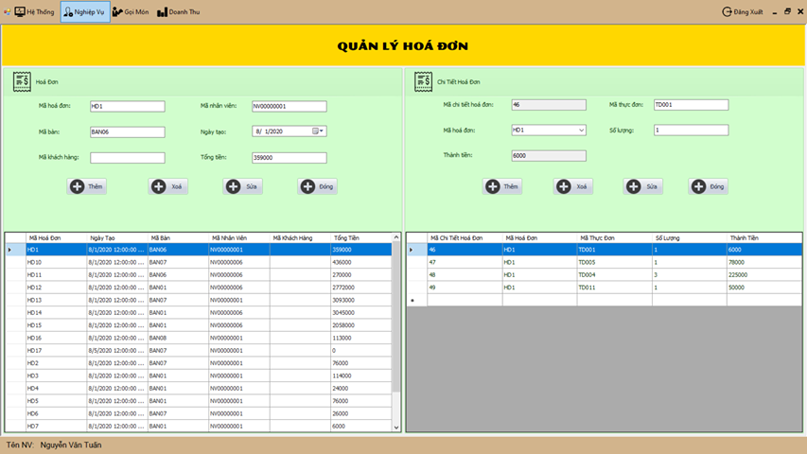

Form gồm có 2 groupbox:

* Groupbox bên trái thể hiện thông tin cơ bản của hóa đơn bao gồm:
* 3 textbox dùng để nhập thông tin mã hóa đơn, mã nhân viên, mã bàn, mã khách hàng, tổng tiền các text bỏ không được để trống và không được thêm hóa đơn có trùng mã, nếu để trống hoặc trùng mã sẽ có hiển thị thông báo.
* DateTimePicker dùng để nhập ngày tạo
* 3 button thêm xóa sửa để thực hiện các thao tác tương ứng đối với hóa đơn
* Button đóng dùng để thoát form quản lý hóa đơn
* DataGridView thể hiện dữ liệu thông tin hóa đơn có trong database, khi click vào các dòng trên DataGridView các thông tin tương ứng cũng sẽ hiển thị trên các textbox, datetimepicker.
* Khi click vào 1 hoá đơn trong DataGridView thì bên DataGridView của Chi tiết hoá đơn sẽ hiển thị những chi tiết hoá đơn của hoá đơn đó.
* Groupbox bên phải thể hiện thông chi tiết hóa đơn cũng tương tự như Groupbox bên trái chỉ khác các thuộc tính như: Mã chi tiết hóa đơn, mã thực đơn, số lượng và thành tiền. Khi thêm xoá hay sửa thông tin của chi tiết hoá đơn thì tổng tiền bên hoá đơn đó sẽ được cập nhật theo.
* Lưu ý:
* Tất cả textbox bắt buộc phải nhập đủ nếu nhập thiếu sẽ hiện thông báo không được bỏ trống.
* Nhập đầy đủ thông tin vào tất cả textbox,combobox,datetimepicker sau đó nhấn button Thêm, dữ liệu sẽ được lưu.
* 2 thuộc tính mã hóa đơn và mã chi tiết hóa đơn không được trùng, nếu trùng sẽ hiện thông báo trùng mã hóa đơn/mã chi tiết hóa đơn và dữ liệu sẽ không được lưu.
* Khi cần sử dụng chức năng Xóa/Sửa phải chọn dữ liệu cần Xóa/Sửa dưới DataGridView sau đó thao tác trên các textbox, combobox, datetimepicker rồi nhấn button Xóa/Sửa tương ứng dữ liệu sẽ được lưu.

## 11.Form Quản lý phiếu nhập

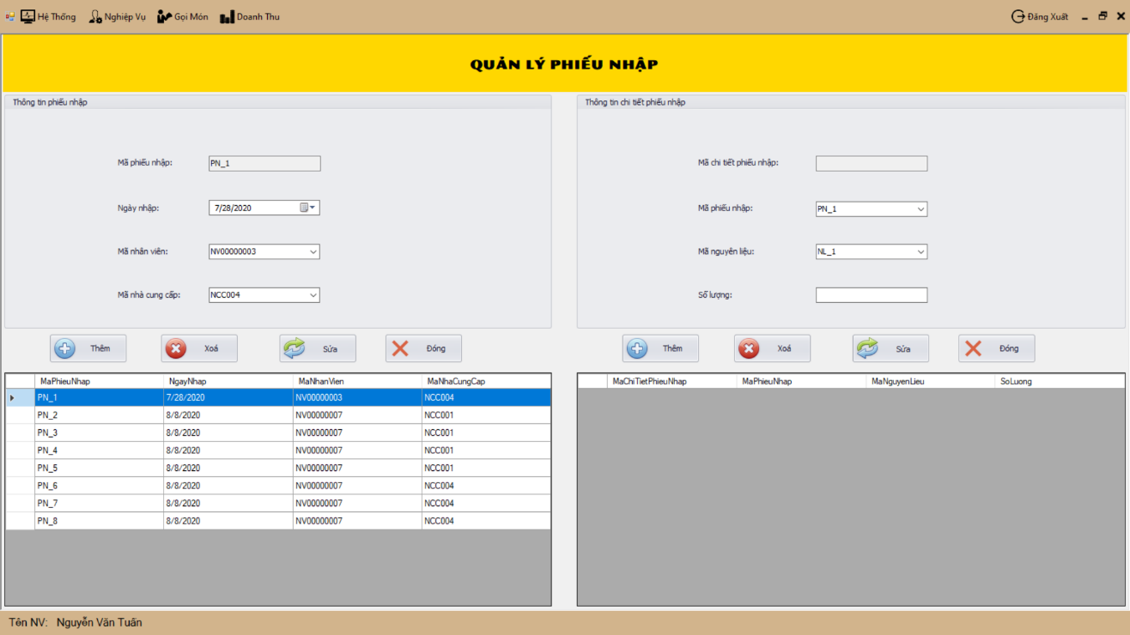

Form gồm có 2 Groupbox:

* Groupbox bên trái thể hiện thông tin cơ bản của Phiếu nhập bao gồm:
* textbox dùng để nhập thông tin mã phiếu nhập
* DateTimePicker dùng để nhập ngày nhập hàng.
* 2 combobox thể hiện mã nhân viên và mã nhà cung cấp
* 3 button thêm xóa sửa để thực hiện các thao tác tương ứng đối với phiếu nhập
* Button đóng dùng để thoát form Quản lý phiếu nhập
* DataGridView thể hiện dữ liệu thông tin phiếu nhập có trong database, khi click vào các dòng trên DataGridView các thông tin tương ứng cũng sẽ hiển thị trên các textbox, datetimepicker.
* Groupbox bên phải thể hiện thông chi tiết phiếu nhập cũng tương tự như panel bên trái chỉ khác các thuộc tính như: Mã chi tiết phiếu nhập, mã nguyên liệu và số lượng.
* Khi chọn 1 phiếu nhập trong DataGridView Phiếu Nhập thì bên DataGridView của Chi tiết phiếu nhập sẽ hiển thị các chi tiết phiếu nhập của phiếu nhập đó.
* Lưu ý:
* Tất cả textbox bắt buộc phải nhập đủ nếu nhập thiếu sẽ hiện thông báo không được bỏ trống.
* Nhập đầy đủ thông tin vào tất cả textbox,combobox,datetimepicker sau đó nhấn button Thêm, dữ liệu sẽ được lưu.
* Khi cần sử dụng chức năng Xóa/Sửa phải chọn dữ liệu cần Xóa/Sửa dưới DataGridView sau đó thao tác trên các textbox, combobox, datetimepicker rồi nhấn button Xóa/Sửa tương ứng dữ liệu sẽ được lưu.
* Mã phiếu nhập và mã chi tiết phiếu nhập sẽ tự động tăng nên người dùng không cần nhập khi Thêm phiếu nhập. Mã phiếu nhập sẽ tự động tăng theo cú pháp sau “PN\_” + số thứ tự.

## C:\Users\Tran Anh\Downloads\117269143_290010032289085_623733192903882149_n.png12. Form Quản lý nguyên liệu

* Form Quản lý nguyên liệu chứa 3 textbox để nhập thông tin về mã nguyên liệu, tên nguyên liệu va số lượng.
* 3 button thêm, xóa, sửa để thực hiện các thao tác tương ứng với thông tin nguyên liệu.
* Button Đóng dùng để đóng form Quản lý nguyên liệu.
* DataGridview thể hiện dữ liệu thông tin nguyên liệu có trong database, , khi click vào các dòng trên DataGridView các thông tin tương ứng cũng sẽ hiển thị trên các textbox, checkbox.
* Lưu ý:
* Hai textbox tên nguyên liệu và số lượng bắt buộc phải nhập đủ nếu nhập thiếu sẽ hiện thông báo không được bỏ trống.
* Nhập đầy đủ thông tin vào 2 textbox sau đó nhấn button Thêm, dữ liệu sẽ được lưu.
* Khi cần sử dụng chức năng Xóa/Sửa phải chọn dữ liệu cần Xóa/Sửa dưới DataGridView sau đó thao tác trên các textbox rồi nhấn button Xóa/Sửa tương ứng dữ liệu sẽ được lưu.
* Mã nguyên liệu sẽ tự động tăng theo cú pháp sau “NL\_” + số thứ tự nên người dùng không cần nhập khi Thêm nguyên liệu.

## 13. Form Nhà cung cấp

Form này dùng để quản lý thông tin nhà cung cấp

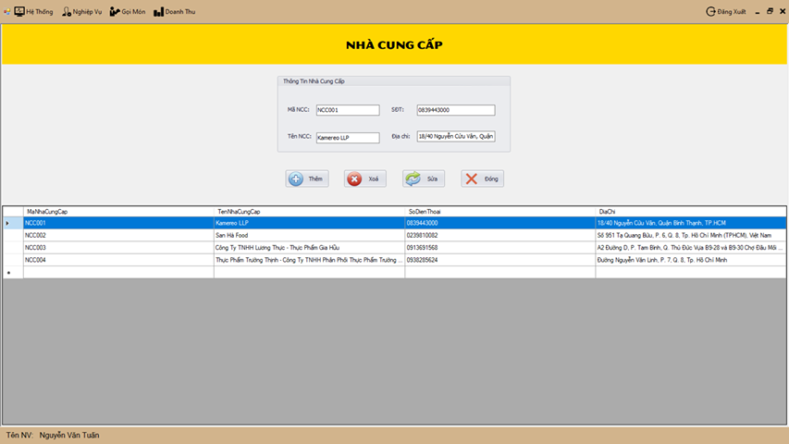

* Form Nhà cung cấp chứa 4 textbox để nhập thông tin về mã nhà cung cấp, số điện thoại, tên nhà cung cấp và địa chỉ.
* 3 button thêm, xóa, sửa để thực hiện các thao tác tương ứng với thông tin nhà cung cấp.
* Button Đóng dùng để đóng form Nhà cung cấp.
* DataGridview thể hiện dữ liệu thông tin nhà cung cấp có trong database, khi click vào các dòng trên DataGridView các thông tin tương ứng cũng sẽ hiển thị trên các textbox.
* Lưu ý:
* Cả 4 textbox bắt buộc phải nhập đủ nếu nhập thiếu sẽ hiện thông báo không được bỏ trống.
* Nhập đầy đủ thông tin vào 4 textbox sau đó nhấn button Thêm, dữ liệu sẽ được lưu.
* Mã nhà cung cấp không được trùng, nếu trùng sẽ hiện thông báo trùng mã nhà cung cấp và dữ liệu sẽ không được lưu.
* Khi cần sử dụng chức năng Xóa/Sửa phải chọn dữ liệu cần Xóa/Sửa dưới DataGridView sau đó thao tác trên các textbox rồi nhấn button Xóa/Sửa tương ứng dữ liệu sẽ được lưu.

## 14. Form Thống kê doanh thu

Form này giúp quản lý xem doanh thu theo thời gian xác định, in lại hóa đơn và in thống kê theo thời gian xác định.

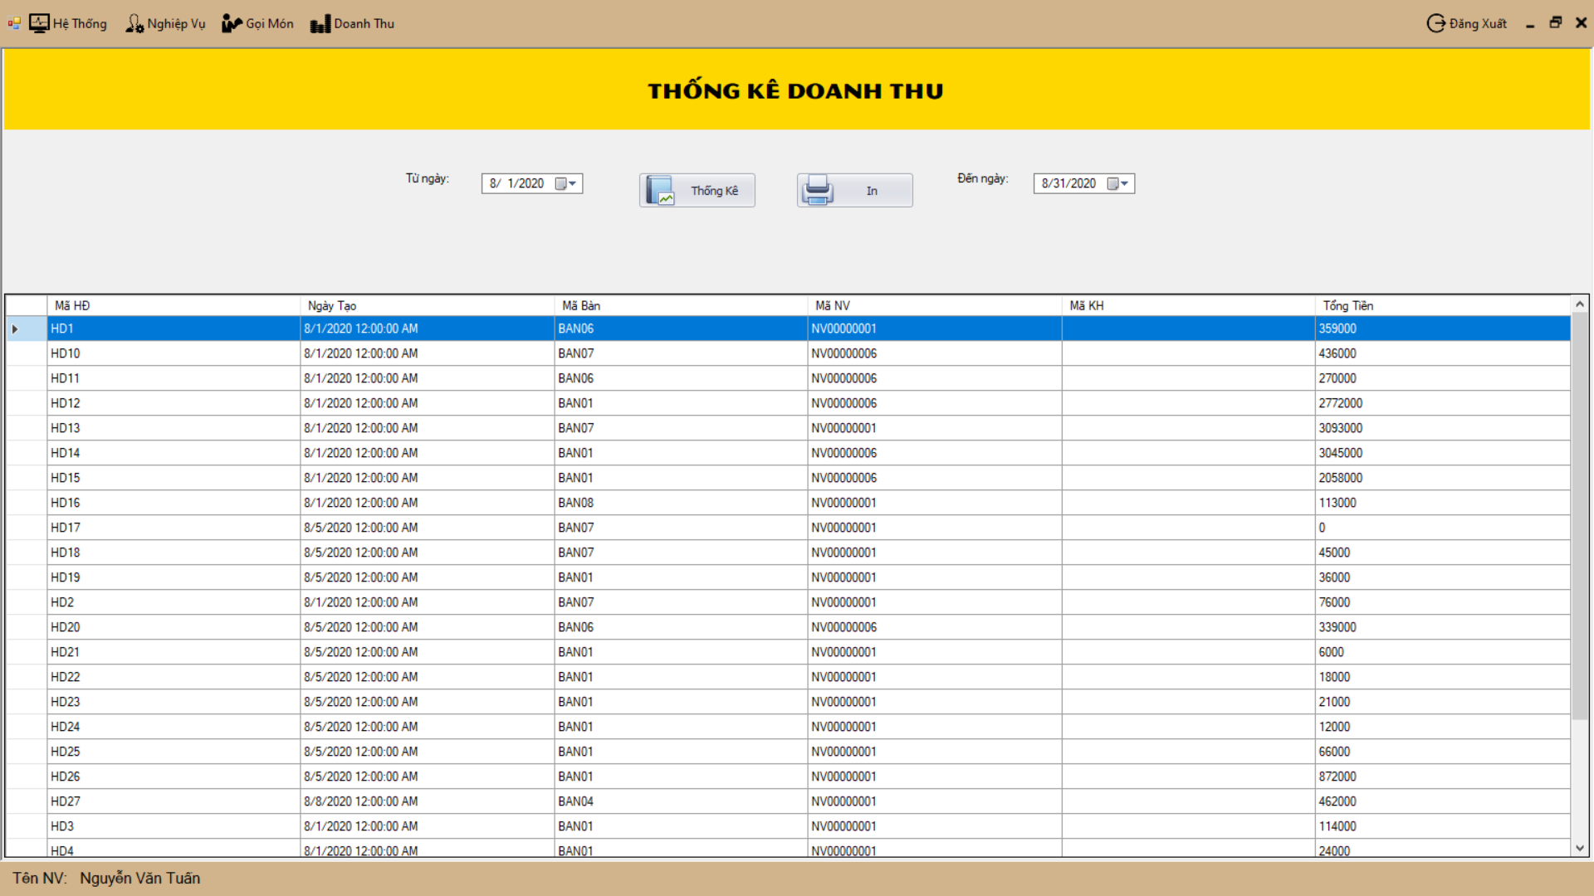

* Form gồm có 2 datetimepicker để xem theo mốc thời gian từ ngày nào đến ngày nào
* Button thống kê để xem các hóa đơn theo mốc thời gian đã chọn ở 2 datetimepicker
* Button In dùng để in thống kê báo cáo doanh thu theo mốc thời gian đã chọn.

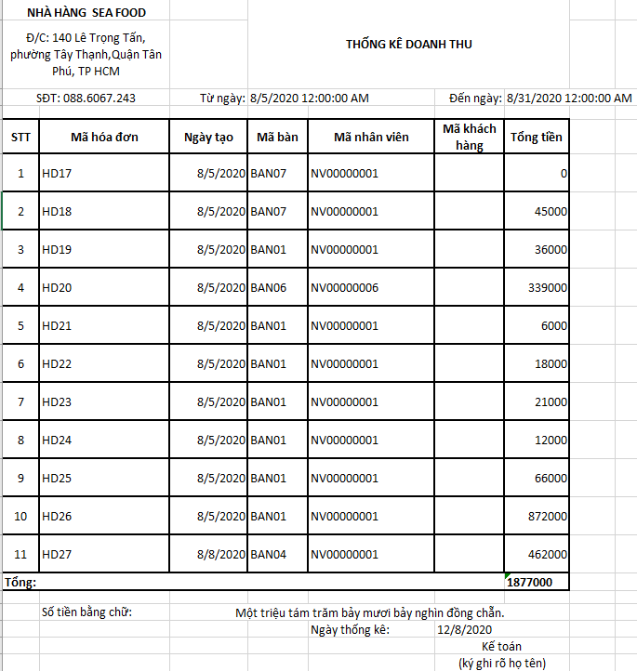

* Datagridview hiển thị thông tin tất cả các hóa đơn có trong mốc thời gian đã chọn trên 2 datetimepicker.

## 15. Form Gọi món

Form Gọi món là form quan trọng nhất của phần mềm, tại form này nhân viên có thể gọi món cho khách, thêm món, xóa món , chuyển bàn cho khách,..

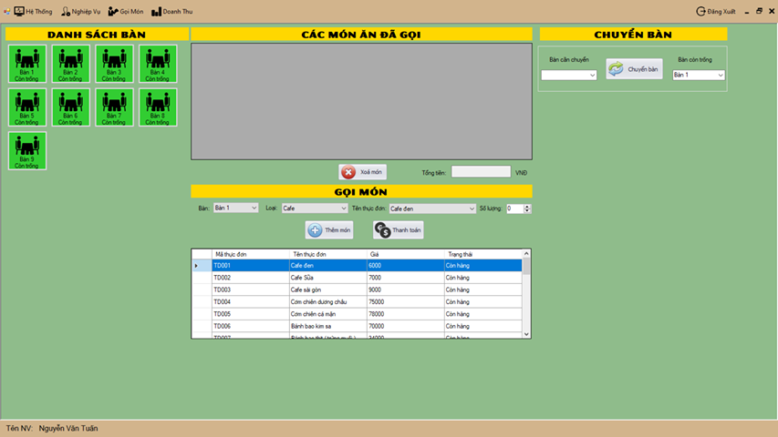

Bố cục form Gọi món chia làm 3 phần tương ứng với 3 panel:

* Panel bên trái thể hiện danh sách bàn và tình trạng của bàn(còn trống, đã có khách).
* Panel ở giữa gồm có:
* Datagridview ở trên thể hiện các món đã gọi của bàn khi ta click vào bàn bên panel bên trái
* Button xóa món dùng để xóa món đã gọi được chọn trên Datagridview ở trên(chọn món cần xóa trên datagridview ở trên sau đó nhấn button xóa.)
* Textbox tổng tiền thể hiện tổng tiền các món đã gọi của bàn.
* Các combobox bàn, loại, tên thực đơn dùng để chọn các thong tin tương ứng với combobox.
* Numericupdown dùng để chỉnh số lượng món đã được chọn vào bàn.
* Sau khi đã chọn trên các combobox và numericupdown ta nhấn button thêm món để xác nhận gọi đưa món vào danh sách món đã gọi của bàn.
* Button Thanh toán dùng để tính tiền cho khách khi có yêu cầu, ngoài ra ta có thể chọn thêm in hóa đơn nếu khách hàng yêu cầu.
* Datagridview phía dưới thể hiện menu của quán, giá và tình trạng còn hàng của món, ngoài ra ta có thể chọn món trực tiếp trên datagridview để thêm món.
* Panel bên phải dùng để chuyển bàn:
* 2 combobox bàn cần chuyển và bàn trống dùng để xác định từ bàn nào đến bàn nào. Combobox bàn cần chuyển chỉ hiện bàn đã có khách, còn combobox bàn còn trống chỉ hiện thì bàn còn trống.
* Button chuyển bàn dùng để xác nhận chuyển bàn.
* Người dùng muốn thực hiện Gọi Món sẽ thực hiện như sau:

1. Click vào Bàn cần gọi món hoặc chọn Bàn ở Combobox ở dưới phần Gọi món
2. Chọn loại thực đơn rồi chọn thực đơn khách cần gọi hoặc có thể chọn ở dưới DataGridView
3. Chọn số lượng khách cần gọi
4. Nhấn button Thêm món ( nếu số lượng = 0 thì sẽ hiển thị thông báo kêu người dùng nhập số lượng ). Nếu người dùng thêm món trùng với món đã gọi thì món đó sẽ tự động cập nhật số lượng trên bảng gọi món và cập nhật luôn thành tiền.
5. Nếu thêm thành công sẽ hiển thị thông báo

* Bàn còn trống sẽ có màu xanh lá và sau khi được gọi món thì sẽ trở thành màu đỏ (trạng thái Đã có khách).
* Nếu người dùng xoá hết món ở bàn đó thì trạng thái bàn sẽ trở lại Còn trống.
* Người dùng muốn chuyển bàn sẽ chọn Combobox bàn cần chuyển (chỉ hiển thị bàn đã có khách) và chọn bàn khách muốn chuyển (chỉ hiển thị những bàn còn trống). Sau đó người dùng nhấn nút Chuyển bàn thì các món ăn của Bàn cần chuyển sẽ chuyển qua bàn khách muốn chuyển, đương nhiên là trạng thái của 2 bàn sẽ tráo đổi với nhau.
* Người dùng muốn thanh toán sẽ chọn Bàn cần thanh toán và nhấn nút Thanh toán. Sau đó sẽ hiển thị thông báo tổng số tiền của bàn đó sẽ hiển thị thêm thông báo hỏi người dùng có cần in hoá đơn không? Nếu có thì sẽ in hoá đơn như sau:

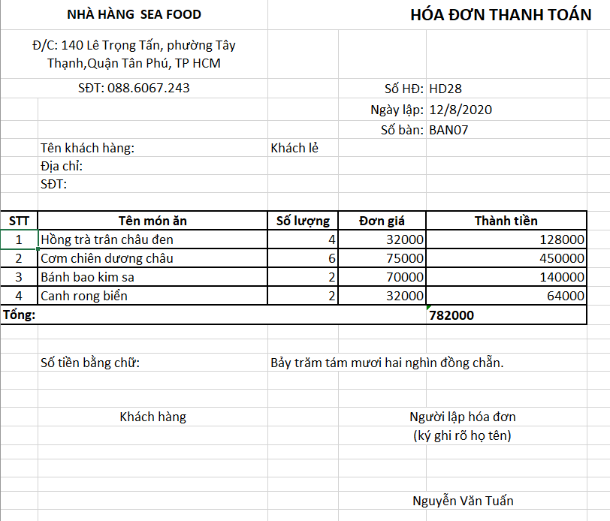

# Kết luận và định hướng phát triển

## 1.Về kiến thức

* Sau thời gian thực hiện đồ án môn học Phát triển phần mềm và ứng dụng thông minh, nhóm em đã đạt được nhiều tiến bộ cả về mặt tìm hiểu, nghiên cứu lý thuyết lẫn kỹ năng lập trình. Có thể nói, thông qua đồ án môn học này, nhóm em đã đạt được:
* Hiểu biết nhiều hơn về kỹ thuật xây dựng ứng dụng.
* Phân tích thiết kế hướng đối tượng tốt hơn
* Hiểu hơn về quy trình nghiệp vụ nhà hàng.
* Nâng cao tinh thần tự học, tự nghiên cứu

## 2.Về chương trình

* Chương trình thực hiện được hầu hết các yêu cầu đề ra của đồ án môn học
* Phần mềm quản lý nhà hàng đã phần nào xây dựng và đáp ứng được một số chức năng chính:
* Phân quyền
* Order món
* Thống kê doanh thu
* Giao diện thân thiện, dễ sử dụng

## 3.Hạn chế

* Do thời gian nghiên cứu thực hiện tương đối hạn chế với một đề tài tương đối rộng và phong phú nên không tránh khỏi những thiếu xót nhất định. Bên cạnh đó, chương trình còn một số chức năng chưa hoàn thiện và chính xác.

## 4. **Định hướng phát triển**

- Sau khi kết thúc môn nhóm chúng em sẽ cố gắng hoàn thiện chương trình, thực hiện các chức năng chưa làm được, để chuẩn bị hành trang kiến thức cho kỳ thực tập và Đồ án tốt nghiệp sắp tới.

# Tài liệu tham khảo

[1] Khoa Công nghệ Thông tin, Bài giảng phát triển phần mềm và ứng dụng Thông

minh lưu hành nội bộ.

[2] Cais Do Sodré, Graphical User Interface Design Document, Portugal, 2015.

[3] Bill Shannon , Java™ 2 Platform Enterprise Edition Specification, USA, 2003.

[4] Ben Collins-Sussman, Brian W. Fitzpatrick, C. Michael Pilato, Control with

Subversion, 2011.

[5] René Sieber, Samuel Wiesmann, Olaf Schnabel, Graphical User Interface - Layout

and Design, 2012.

[6] Sommerville - Software Engineering 9ed

[7] Phạm Thọ Hoàn, Phạm Thị Anh Lê,Trí tuệ nhân tạo, Khoa Công nghệ thông tin

Trường Đại học Sư phạm Hà Nội, 2011.

# Github Project Link

<https://github.com/DoAnPTUDPMTM/DoAnQuanLyNhaHang>